河川區域種植規定
1.中華民國89年9月5日經(89)水利字第89888538號函頒
2.中華民國92年1月10日經授水字第09220200250號令修正部分規定
3.中華民國95年3月23日經授水字第09520202870號令修正全文17點
4.中華民國97年12月26日經授水字第0972020950號令修正第4點附表2
5.中華民國98年8月28日經授水字第09820209290號令修正第4點
6.中華民國99年3月5日經授水字第09920202370號令修正第3點
7.中華民國103年3月7日經授水字第10320202030號令修正全文
8.中華民國105年4月22日經授水字第10520204390號令修正部分規定
一、 經濟部水利署（以下簡稱本署）為規範所屬各河川局審查其轄管中央管河川區域內依水利法第七十八條之一第四款規定申請種植植物案件，特訂定本規定。
二、 本規定用詞除河川管理辦法另有規定外，其用詞定義如下：
（一）高灘地：河川低水河槽岸頂至堤前坡趾（或河岸坡趾）間之河床，在常水量之情況下無水流。
（二）種植：指所有栽植植物之行為，包括栽植農作物，實施綠美化及配合環境保育保留既有植物等。
（三）木本植物：植物的莖堅挺，有形成層，能定期生長使莖的直徑加大者。
（四）草本植物：植物的莖柔軟，無形成層者。
（五）蔓藤植物：軟莖植物依附在地面或牆壁等直立物生長之植物。
（六）喬木：成木高度超過一百五十公分者。
（七）灌木：成木高度在一百五十公分以下者。
（八）高莖作物：農作物成株高度超過五十公分者。
（九）低莖作物：農作物成株高度在五十公分以下者。
（十）成木：木本植物自然成長至開始開花結果後稱之。
（十一）樹高：木本植物由地面量至樹梢頂部的最終生長高度。
（十二）枝下高：樹冠幅底部至地表之距離。
（十三）胸高直徑：木本植物主幹距地一百二十公分高枝幹寬直徑。
（十四）根缽：植物根系分布範圍。
（十五）樹冠：位於樹幹上方，每年新生枝條，增加樹高，枝端芽能不斷生長。
（十六）冠寬：木本植物樹冠的最終寬度。
（十七）連續列植：指木本植物種植成列時，該列植各株成木之枝葉能互相接觸。
（十八）防洪植栽工法：以種植植物方式柔性減輕洪水直接衝擊之工法。
（十九）種植縱長：沿河川水流方向連續列植之長度。
（二十）種植橫寬：與河川水流橫切方向連續列植之寬度。
（二十一）出水高：計畫洪水位與計畫堤頂間預留之高差。
（二十二）河寬：符合下列各目之一者：
1、已公告水道治理計畫線，並完成治理者，為兩堤間之水道寬度；尚未完成治理者，為該河段水道治理計畫線間之水道寬度。
2、尚未公告水道治理計畫線而完成治理者，為兩堤間之水道寬度。
3、有河川治理規劃，未公告水道治理計畫線及未完成治理者，為治理規劃該河段之水道寬度。
4、無河川治理規劃且無河防設施，而有公告河川區域者，為該河段河川區域線間之水道寬度。
5、無河川治理規劃且無河防設施及無公告河川區域者，為該河段尋常洪水位或高崁間之範圍較寬者之水道寬度。
三、 河川局應依各河川特性，辦理所轄河川種植區域等級之分級劃設後，報本署備查，修正時亦同。
前項種植區域等級指依河寬、平均坡降、平均流速、高灘地水深等評估參數，將高灘地可種植區域劃分五等級，劃分方式依第六點與第七點規定及附表一種植區域等級評估基準表辦理。
前項劃分若有於河川區域內種植高莖作物者，以離河道深槽最遠處之高灘地優先考量。
四、 河川區域內種植草本植物及蔓藤植物應符合下列規定：
(一) 符合附表二之限制。
(二) 種植縱長及種植橫寬均不得超過五十公尺，每一列植之間隔需留五十公尺以上之空地。但植株高度低於五十公分且未設置支持之棚架，於空地種植者不在此限。
每年十月十五日後種植，而收成期在翌年汛期開始前（四月三十日前）完成收成之短期草本作物且使用人於汛期開始前可回復至符合前項規定之種植者，得不受前項第一款允許種植區域累計寬度與高灘地寬度比例最大值限制及第二款規定之限制。
五、 種植木本植物應符合下列規定：
(一) 符合附表三之限制。
(二) 沿河川縱列種植者，種植縱長不得超過一百公尺，每一列植之間隔需留五十公尺以上之空地。但種植於空地之草本、蔓藤植物其植株高度低於五十公分且未設置支持之棚架，及臨深槽五十公尺區域內於沿河流方向連續列植長度並配合防洪需求者，不在此限。
(三) 於計畫洪水位時之高灘地水深超過五公尺，禁止種植喬木。
六、 河寬未達三百公尺河段，禁止種植高莖作物。
七、 河川區域種植符合下列各款之一者，得不受第四點至第六點規定之限制：
（一）地面高程高於計畫洪水位以上之高灘地。
（二）河川局已施設河防建造物，其高程高於計畫洪水位以上，受保護之堤內土地。
（三）已公告治理基本計畫或已核定治理規劃，但未完成治理之河段，於用地範圍線與河川區域線間之範圍。
八、 於河防建造物上種植，依下列規定辦理：
(一) 種植植物之種類及位置依附表四植栽分類表辦理。
(二) 有斜面崩壞、滑動、急遽下沈等紀錄，或堤岸淘刷、漏水堤體、漏水地盤等區間，禁止種植喬木、灌木。
(三) 於堤坡栽植之植物以灌木及草本植物為限；灌木於堤前坡種植，應限於計畫洪水位以上。
(四) 河川綠美化或環境保育之公益必要，得於堤後坡垂直高度比水平高度為一比二之以下緩坡及堤高二分之一高程以下種植喬木，但應配合坡面保護工法。
(五) 種植樹種之選擇與配置需具抗風性及固土能力等。
(六) 喬木冠寬需維持在六公尺以下，且視需要設置防止倒伏工法或措施。
(七) 為預防樹木的主根在成木時侵入堤防的斷面，選擇根系最大深度為一公尺以下之淺根型樹種，或設置隔絕設施，填土部份必需考量堤身之承載力。
(八) 高水護岸種植喬木時，選擇樹種之主幹中心距護岸結構體之距離需大於成木冠寬以上。
(九) 種植樹種之選擇時，需考慮其基地之條件，必要時配置坡面保護工程或地被覆蓋，以安定坡面。
(十) 堤防及護岸內側之水防道路的樹木種植必需保持六公尺以上的車輛通行帶。
九、 高灘地綠美化或環境保育之公益必要時，且在所申請種植區域中，經水理分析，不妨礙水流之情形下，有下列情形之一者，得提高種植木本植物密度，但其提高比率不得大於第五點規定之木本植物容許種植密度百分之五十：
(一) 於計畫洪水位時之高灘地水深超過四公尺。
(二) 於計畫洪水位時之平均流速大於每秒四公尺。
(三) 現況堤頂出水高未達計畫堤頂出水高。
前項水理分析需考量河段中所有影響水位之設施，如橋梁、遊憩設施、攔河堰等，最大水位總抬升率不得大於出水高之百分之十二。
十、 河川局為防洪治理、河川揚塵改善及河川環境保育需要，得依防洪設施規劃地點、形式，按種植樹種特性並估計其成長型態，以防洪植栽工法辦理，並得密集植栽，但最大水位總抬升率不得大於出水高之百分之十二。
前項防洪植栽工法種植，除第十二點規定外，得不受其他各點之限制。
十一、河川區域內種植樹種之選擇，依下列原則決定：
(一) 具生態機能之原生樹種或河川內常見樹種。
(二) 成木枝下高在二公尺以上，冠寬六公尺以下。
(三) 高灘地種植之喬木須為深根耐風力、水力之樹木。
十二、植栽之管理方式如下：
(一) 幼木栽植時，應行必要之固定保護措施，避免流木化。
(二) 種植喬木必要時得於樹根成長範圍設施保護工，以免樹木流失。
(三) 隨樹木之成長、樹形變大受水流或風之作用增大時，應修剪成適當之樹形，喬木冠寬維持在六公尺以下。
(四) 生長不佳之樹木無法達到抵抗倒伏之要求時，應予剷除或砍除。
(五) 認定有妨礙水流時，應進行砍伐、修枝等改善措施。
(六) 因自然蔓生超出原許可條件時，應予以剷除或砍除。
經許可種植而有違反前項各款情形之一者，河川局應通知許可使用人限期改善，逾期未改善者，河川局逕為代履行之。
十三、 河川局對於河川區域植物，應定期評估其妨礙水流程度，其有以下情形者，得不受其他各點限制逕行改善：
（一）預測植物群對洪水排洩有妨礙時。
（二）植物群沿堤防生長，致危及堤防安全之虞者。
（三）植物群之根缽對堤防、水門及其他防洪建造物有不良影響者。
（四）經重新規劃檢討需降低河川種植區域等級者。
依前項規定之砍伐涉及保育類植物時，應知會相關單位協調辦理。但為防危害公共安全緊急需要者，河川局得先行逕予改善。
十四、申請河川區域內綠美化或環境保育種植除依河川管理辦法規定者外，應提出下列文件：
(一) 所提申請種植位置圖，其比例尺應與河川圖籍比例相同，並標示公私有地位置。
(二) 種植計畫書，應含詳細植栽內容。
(三) 申請種植區域中有第九點第一項各款規定情事者，得依第九點規定附具植栽水理計算書。
(四) 種植管理計畫書。
(五) 其他相關證明文件。
前項如因第九點或河川管理需要，河川局得請申請人補附與河川圖籍比例尺相同之申請種植地形圖。
政府機關、公有公用事業機構或公法人施設之綠美化種植，其許可年限按實際需要訂定。
原經許可種植後有需補植情事且其補植種類與位置不變者，得予補種；如欲補植他種類植物或變更種植位置者，應經河川局同意。
十五、申請種植使用許可後，如違反水利法、河川管理辦法及本規定等相關規定者，應廢止其許可，並限期剷除，不予任何補償，如發生公共危險而損害第三者，許可使用人並應負回復原狀及賠償責任。
十六、於本規定施行前已許可種植者，從其許可內容，其種植管理、重新申請案件，依本規定辦理。
位於原住民族土地，經公告劃入河川區域內，現況為原住民族種植使用，符合本規定者，由河川局協助輔導申請使用，若不符合本規定者，得由河川局協助變更種植種類或其他輔導措施。
十七、淡水河、磺溪水系河川區域內受理申請種植植物使用案件之審查，準用本原則規定。

附表一
種植區域等級評估基準表
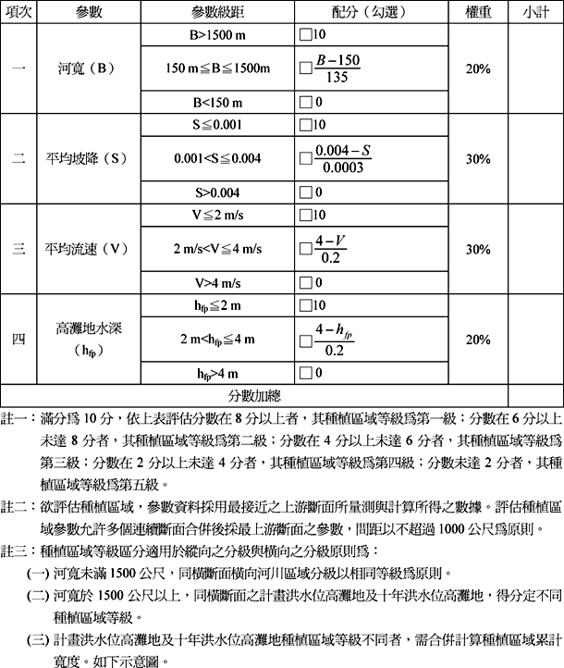
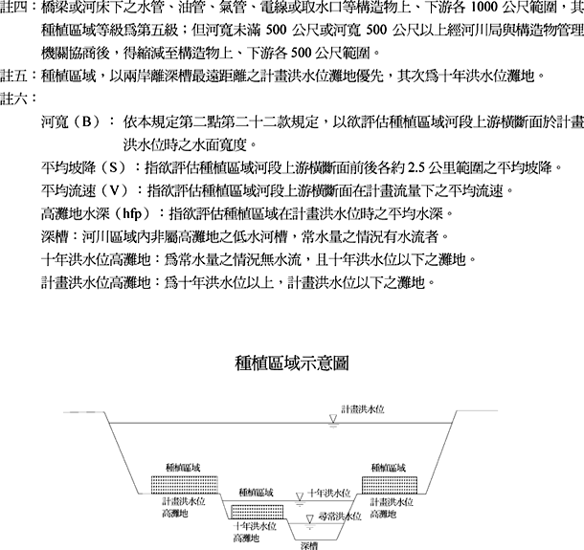

附表二
草本植物及蔓藤植物植栽之限制
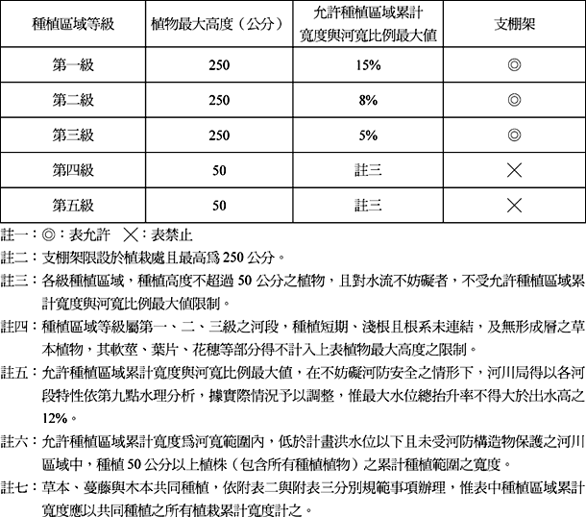

附表三
木本植物植栽之限制
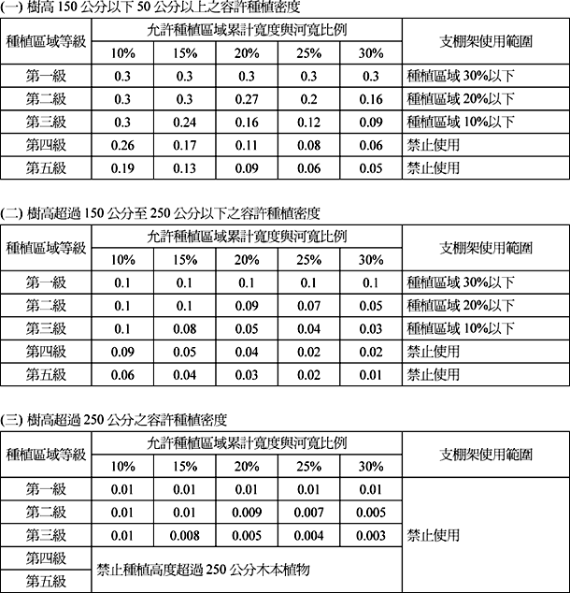
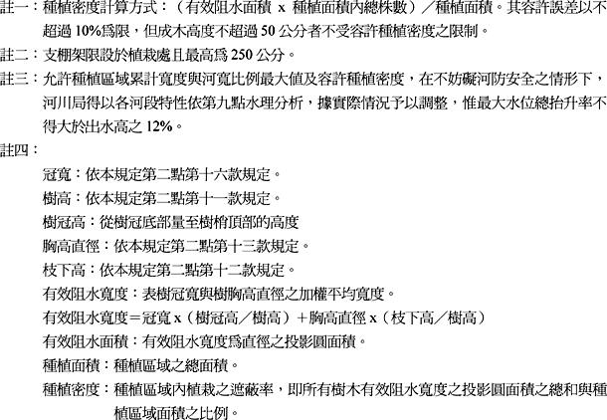
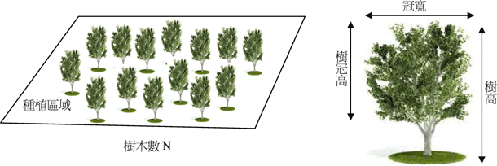

附表四
河防建造物適合植栽分類表


